***Introduction :***

Les bétons hautes performances (BHP) ont d’abord été utilisés pour leur haute résistance qui est passée de 30-35 Mpa à plus de 100 Mpa pour les BHP voire plus de 150 à 200 Mpa pour les bétons fibrés à ultra haute performance (BFUP )

Le gain de résistance est lié à la microstructure très dense et à la porosité réduite ; deux critères indiquant une très forte compacité et par suite une durabilité accrue.

Hautes performances signifient aussi la facilité de la mise en œuvre, des propriétés exceptionnelles à l’état frais (rhéologie) et des performances aux jeunes âges.

**1. Définition des BHP :**

Les BHP se caractérisent par une résistance à la compression à 28 jours supérieure à 50 Mpa (sur cylindre), un rapport eau/liant équivalent inférieur à 0.4 . Ils présentent aussi une microstructure tés dense et une faible porosité donc se sont tés résistants à la pénétration d’agents agressifs.

**Comment obtenir un tel béton ?**

La voie vers des performances plus élevées passe par :

- Diminution de la porosité de la matrice cimentaire par la réduction du rapport E/C en utilisant un superplastifiant (haut réducteur d’eau ).

- Optimisation du squelette granulaire (de l’échelle centimétrique à l’échelle sub micronique) par l’ajout des ultra fines (fumée de silice ).

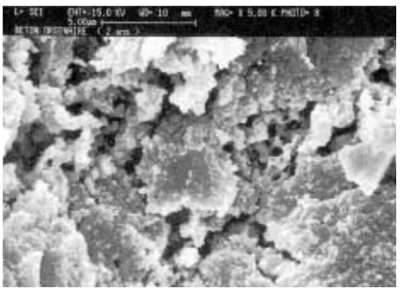 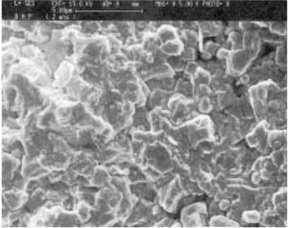

Microstructure d’un béton ordinaire Microstructure d’un BHP

***2. Composition de BHP :***

Les BHP se composent de granulats , d’eau , de ciment , de superplastifiants et éventuellement d’une addition (souvent une fumée de silice) :

* 1. ***. L’eau :*** le rôle joué par l’eau est double :

**- Physiquement :** contribuer à l’ouvrabilité du béton frais en lui conférant une rhéologie convenable et une fluidité suffisante permettant sa mise en œuvre.

**- Chimiquement :** assurer l’hydratation du ciment .

Pour les rapports E/C inférieur à 0.4 le mélange du béton est ferme, difficile à réaliser car il n’ya plus assez d’eau pour assurer la fluidité, en plus une quantité d’air est piégée lors du malaxage ce qui crée de la porosité, faisant chuter la résistance ; donc il faut fluidifier le mélange par l’utilisation d’un superplastifiant.

***2.2. Le superplastifiant :*** est un matériau organique multi composant, ces longues molécules sont des polymères avec groupements anioniques de type sulfonate (-SO3- ) pour les superplastifiants poly sulfonâtes et de type carboxylate ( -COO- )pour les superplastifiants poly carboxylates .

Après le broyage, les particules du ciment présentent de nombreuses charges électriques ou superficielles non saturées qui les amènent à floculer quand elles sont mises en contact avec un fluide aussi polaire que l’eau.

L’action du superplastifiant passe nécessairement par son adsorption sur les particules du ciment en se fixant sur les grains il modifie la nature des charges électriques de sorte que les grains se repoussent les uns des autres : le résultat de cette action est la Défloculation et la dispersion des éléments fins, assurant ainsi une meilleure maniabilité du mélange. (les superplastifiants carboxylates arrivent à réduire l’eau de 30% ).

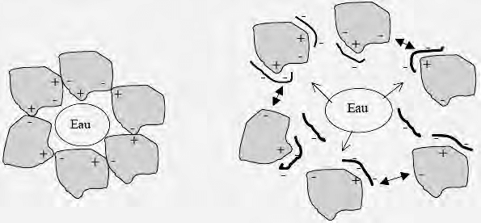

Les superplastifiants doivent être compatibles avec les ciments utilisés.

***2.3. Ciment****:* conforme à la norme (NF EN197-1 ) de type CEMI ,CEMII ou CEMIII ,de classe de résistance 42.5 ou 52.5 (N ou R ) . 52.5 R si une résistance initiale est souhaitée. Avec un dosage important de (450à 550 Kg/ m3).

***2.4. Additions :*** le rôle des additions telle que la fumée de silice ou les cendres volantes est granulaire mais également chimique .en effet ces constituants ont une réaction chimique lente qui permet de réduire la vitesse de dégagement de chaleur accompagnant l’hydratation, de plus la réaction pouzzolanique de la fumée de silice consiste à créer des hydrates supplémentaires et de taille inférieure assurant une plus grande résistance de la pate en comblant les vides du squelette cimentaire.

***2.5. Granulats :*** les granulats pour les bétons ordinaires conviennent également pour un BHP (conformes à la norme NF EN 12620 ) ;si une résistance supérieure est souhaitée , la résistance des granulats est d’autant plus importante d’où la recherche des granulats issus des roches dures ( calcaire dur , granit , porphyres ,…),rugueux ( granulats concassés ), en outre le diamètre maximal du granulat ne doit pas être grand( inférieur à16 mm). Un module de finesse pour les granulats fins de 2.7 à 3 est préférable

La composition doit être optimisée de telle sorte que la granulométrie des gros grains aux très fins soit la plus compacte possible, une composition typique peut contenir :

-Ciment : 400 -500 Kg / m3  -10% de la fumée de silice

-Super plastifiant 1 – 2 % -Eau : 140 – 160 l / m3

-Sable : 700 Kg /m3 -Gros granulats : 1000 -1100 Kg / m3.

IL est essentiel que le béton à haute performance puisse être mis en place dans la structure en utilisant des méthodes usuelles et qu’il soit muri de manière habituelle, même un murissement humide est nécessaire.

***3. Choix des matériaux :***

Ce n'est pas avec n'importe quel granulat, n'importe quel ciment et n'importe quel adjuvant qu'on peut fabriquer un BHP économiquement fiable. Cependant, un cheminement est tracé dans ce qui suit afin d’aider à l’élaboration de ce matériau.

Ce cheminement consiste à :

- un choix plus rigoureux des constituants (l’aspect qualitatif) ;

- le dosage de ces constituants (l’aspect quantitatif).

Lorsqu'on désire fabriquer un béton à hautes performances, il est très important de sélectionner avec soin les différents ingrédients que l'on utilisera. Lorsqu'on cherche à optimiser la composition d'un béton à hautes performances en un lieu donné, il s'agit donc de trouver le ciment ayant la plus faible réactivité rhéologique, c'est à dire celui qui fixera le moins d'eau de gâchage dans les instants qui suivent le malaxage, et de l'utiliser avec le fluidifiant qui entrera le moins en compétition avec les cristaux d'ettringite qui se forment dés que le ciment entre en contact avec l'eau. Malheureusement il n'existe aucun moyen théorique qui permette de prédire l'un ou l'autre de ces deux comportements.

Le .gros granulat idéal pour un béton à très haute résistance doit être très résistant a l’écrasement, avoir un module d'élasticité aussi voisin que possible de celui du mortier, de façon à minimiser les déformations différentielles au niveau de l’interface granulat/mortier, qui présente une surface favorisant l'adhérence du mortier et enfin, il ne faut pas diminuer la maniabilité du béton frais.

***4. Les propriétés des BHP :***

* ***Maniabilité****:* l’effet lubrifiant des superplastifiants permet aux particules solides de glisser les uns sur les autres ; le matériau frais se déforme facilement, le béton s’étale et présente des affaissements généralement supérieur à 15 cm.
* ***Masse volumique apparente :*** de 2400 à 2500 Kg / m3.
* ***Résistance à la compression****:* les augmentations de la résistance à la compression se manifestent dès le jeune âge au bout de 24 heures la résistance atteint 15 Mpa , 40 MPa après une semaine et plus de 60 Mpa après 28 jours .
* ***Module d’élasticité :*** un module supérieur à celui d’un béton classique
* ***Retrait :*** le retrait global des BHP est identique à celui des bétons classiques mais avec une cinétique différente ( le retrait d’autodissociation -endogène- est supérieur par conte le retrait de dessiccation à l’état durci est plus faible en comparaison avec un béton classique ).
* ***Le fluage :*** vu leur compacité les BHP présentent un fluage plus faible que celui d’un béton classique.
* ***Résistance aux agents agressifs****:* la faible perméabilité des BHP leur confère une bonne résistance à la pénétration et au transfert dans la masse du béton des agents agressifs ( eau de mer ;eaux sulfatées , … ..)
* ***Carbonatation****:* la durabilité des BHP vis-à-vis de la carbonatation en co2 est plus élevée au sein de la matrice cimentaire.

***5. Les performances des BHP :***

***5.1. Les propriétés à l’état frais****:* les BHP présentent une fluidité , une ouvrabilité et une aptitude au pompage , ils maintiennent leur plasticité dans le temps. (bonne stabilité et absence de ségrégation )

***5.2.Les performances élevées aux jeunes ages :*** les caractéristiques physico –chimiques et la cinétique spécifique de durcissement des BHP leur confèrent des résistances mécaniques importantes aux jeunes ages .

A titre d ’exemple le tableau suivant résume les propriétés citées auparavant :

|  |  |  |
| --- | --- | --- |
| **Propriétés** | **BHP sans fumée de silice** | **BHP avec fumée de silice** |
| **Résistance (Rc ) 1j**  **7j**  **28j** | **25 Mpa**  **50 Mpa**  **60 Mpa** | **30 Mpa**  **75 Mpa**  **80 – 90 Mpa** |
| **Rt** | **4.2 Mpa** | **5.5 Mpa** |
| **E (28 j )** | **24000 Mpa** | **52000 Mpa** |
| **E/ L** | **0.38** | **0.34** |
| **C** | **400 (kg / m3)** | **420** |
| **Fumée de silice** | **/** | **8%** |

***6- Les avantages des BHP et BTHP :***

1- ayant une grande résistance mécanique.

2- permettent d’alléger le poids morts des structures.

3- minimiser l’entretien.

4- la durée de vie est estimée à deux ou trois fois que celle d’un BO.

***7- Les inconvénients des BHP et BTHP :***

1- ils nécessitent une étude très fine de la formulation.

2- un contrôle plus strict au niveau de la réalisation.

3- Les mains d’œuvres qualifiées.

4- Le cout est plus élevé de l’ordre de 15 à 20% pour passer de 35MPa à 60 MPa.

***8- Domaine d’utilisation des BHP et BTHP :***

-Les ouvrages de grandes portées (ponts, Viaduc, etc.)

- Les immeubles de grande hauteur (IGH) (gratte ciel)

Des pièces préfabriquées très courtes, (voussoirs pour pont)

- Les ouvrages de génie nucléaire (centrale nucléaire)

- Des ouvrages en milieu marin (digues, plates formes pétrolières)

***Références :***

Béton à haute performance , jean Claude Aitcin

[www.premium-engineering.com](http://www.premium-engineering.com)

[www.infociments.fr](http://www.infociments.fr)

chap 5 : BHP cours Brahim Safi